«Да! Были люди в наше время…»
Рассказы о жизни
Балашова Александра Федоровна,
преподаватель
ГБПОУ города Москвы «Московский колледж управления, гостиничного бизнеса и информационных технологий «Царицыно»,
соискатель степени к. ф. н.
Живущим в мегаполисе в XXI веке людям порой сложно представить, что где-то, среди бескрайних просторов, в маленьких деревнях живут на небольшую пенсию, на которую нужно заготовить на зиму дрова, а порой выживают лишь благодаря огороду люди, которые ещё не привыкли к запорам, железным дверям и высоким заборам. Несмотря на то, что в их жизни нет излишеств, готовы эти люди делиться последним, приглашают в дом незнакомых людей, угощают домашней выпечкой… В одной из диалектологических экспедиций филологического факультета МГУ студентов поразило, что женщина, всю жизнь работавшая на государство за «палочки»-трудодни (теперь приходится комментировать слово «трудодень» молодёжи), перевыполняла план, всегда благодарно вспоминала советскую власть, которая однажды за все её старания подарила ей валенки. Да, не позаботились о её пенсии, не дали медали за труд, зато наградили валенками… И ела она ежегодно одну картошку, совсем как Матрёна из произведения А. И. Солженицына. Но при этом жалела американцев, так как слушала советское радио: у них у бедных ничего-то нет, и бензин подорожал. А у нас хоть картошечка растёт. А сейчас проводное радио повсеместно в Архангельской области отключили, не спросив мнения жителей деревень, для которых радио – это, прежде всего, голос Левитана. Как вздыхают местные жители, в глубинке всё возвратилось на круги своя. Как пахали их деды на лошадях до революции, так теперь к этому и вернулись.
Рассказы о жизни военного и послевоенного поколения, прежде всего жившего в деревне, – стоят того, чтоб написать книгу о каждом повествователе. «Да, были люди в наше время…» - могут они с горечью сказать праздным внукам и правнукам. Вот несколько эпизодов из жизни Заварзиной Нины Ивановны, 1937 г. р. (см. фото), живущей в д. Кушкопала Пинежского района Архангельской области.

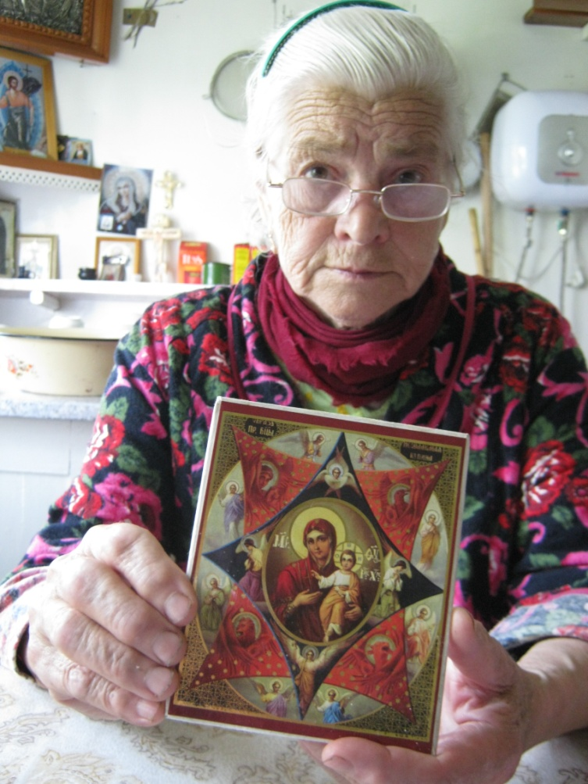
Как мы жили за рекой с овцами.
Маму поставили с овцами: двести голов овец: ухаживать. Это хоть деревня, за деревней хозяйство, это колхозное. Там был овчарник, телятник, скотный двор, где скот, где телята, где быки, где чего – скота же было очень много. Ну, вот, мы с овцами жили. И тут наше варево варится: котлы большущие: варятся овощи. И тут наша кровать, и мы в этом пару жили. Для овец овощи сварятся - мама кладёт в вёдра и таскает во двор, там их кормит, в колоды – в которых едят. Жирки – куда ложат сено. А колоды – это питьё куда выливают. Это я про овец говорю. А нарожают! Малышей полно! Я играю только с овцами. Вот у меня и игрушки были только овцы. Залезу к ним – двести голов дак, и с ними тут любуюсь, целуюсь, обнимаюсь – со всема малышами: нарожают – маленьких так-то, вот в этом овчарнике вот так вот жили 8 лет. Зимой вот в этом овчарнике. А на лето перевозили всех за реку, потому что здесь не было лугов, а там – луга. И на всё лето увезут за реку напротив деревни, это Ёркино было. И мы жили в одной избы. Изба перевозна, теперь она стоит на берегу реки. Мы жили в этой избы. И там и скот – скот прямо в ограды, так день и ночь стоял. Ну, днём-то на лугах овец пасли. Я малышка с овцами хожу. Мама скажет: «Нинка, пойди паси овец, а я пойду рыбку ловить – дак рыбы нажарю». Она всё удила на удочку, там река маленька Шарда. Мама уйдёт удить, а я овец пасу хожу. Пасу овец – дошь, ливень, всё – всё надо с ними ходить.
- Не разбегаются овцы?
- Ак они все вместе. Ну, куда пойдёт – бежишь с вицей – их, чтобы они не разбегались. Но в куче ходили. А были какие-то привозные бараны, с такими рогами, теперь-то таких и не видишь – я не видывала таких баранов: привезли откуда-то, то ли с Украины, то ли с Белоруссии, закупали породу новую. Дак вот с такими рогами – это осеменители бараны, но они не будалися – такие были смирёны, и вот один раз я пасу их. Дошь. И овца загуляла. И баран-то к овцы-то прыгает и прыгает, а меня интересно. Я сижу. Он запрыгнет на овцы-то – я в яички-то возьму и вичкой раз – тыкну, раз – тыкну. Да он как разозлился – ты подумай! Да как меня погнал. Я по лугу-то бежу, бежу, бежу – он как даст – дак я ныром лечу далеко. Я встаю – он снова догонит да меня опять. Я добежала до маленькой берёзки, на берёзку взобралась – я боевяща така была – на берёзку забралась на тоненькую. Ак он разбежится, на берёзку-то. А берёзка-то мало не до земли качается – меня это качат. А я уже не могу. А стадо-то всё убежало в лес, он один со мной воюет, а овцы-ти все в лес убежали. Осподи! Далее хватился: «А-а-а!» Заревел! Глядит – овец-то нету. Да как рванул да полетел к овцам. Я пришла домой, плачу. «Чего плачешь?» «Нету никаких овец – все овцы улетели в лес, меня баран будал». А ничего не сказала, что я его тыкала вичкой, разозлилась. Осподи! Она побежала, овец пригонила.
Да сколько медведей, да сколько волков!
Да каки-то ходили – не знаю – всё раньше говорили лишенцы ли тюремщики или кто знает. Да у нас и в избушке-то всё съедят. Да Осподи! Той дорогой шли, а ведь раньше машин-то не было, только пешком шли и на конях. Ак они, дорога-то шла через нас как бы в Коми, ак вот тут каки-то всё проезжали. О Господи! Мы страху тут натерпелись – 8 лет мы там жили: 8 лет за рекой, а зимой в овчарнике, в этой избы с овцами всё.
А коровы-то у частников-то, у каждого хлев стоял, каждый частник свою коровушку хранил в хлеве. А колхозные-то, обще-то стадо всё было в загоне, так и стояли ночами-то. Ак вот медведи-ти: медведь один раз схватил корову-то, да вырвал у ей вымя. Она через ограду-то да к нам к избушке-то да прямо на двор и упала. Это ночь глухая, темень страшенна, осень дак. На двери-ти упала, мама так двигает, двигает двери-то, открыть не может, ведь нету ни тамбура, ничего – сразу дверь как откроешь из избушки – и на улицу. Кое-как расшатала, открыла. Медведь-от ей оставил, за избушку шатается – пошёл, медведь ли, медведица ли.
- А как он вошёл в коровник?
- Они в загоне на улице стояли: просто ограда, загон. Их же там просто быват, двести голов было.
- И ночью они под открытым небом стояли?
- Да.
- А если дождь сильный?
- Всё равно они стояли под открытым небом. Только у частников во хлевах, только частники держали. Частники тоже тут держали, ну, во хлевах. А у колхозного – в общем стаде стояли.
- Даже если очень сильный дождь?
- Всё равно, не важно. Они так и стояли. Ак вот эта корова через ограду перепрыгнула, да к нам на двор и упала. Дак мама-то, мне-то она не говорит: я-то не знаю, что это медведь. Это после ведь все эти сказки-ти узнали. Она говорит: «Ой, Нинка! Корова корову разбуднула. Надо, наверно, в деревню ехать! Ой, ты знаешь чего! На пилу! И барабань в пилу». А сама – у нас костёр дров был – она подожгла этот костёр – этот костёр горит весь, и чтобы из деревни видели, что у нас неполадки, за рекой-то. Мы же за рекой одни – со всем этим скотом, с овцами. Мы одни за рекой. Ну и вот. А я стою и в пилу барабаню железякой, барабаню, барабаню – это такой звон, как на пожар всё равно зовут. И из клуба молодёжь шла. Говорят: «У Ольки каки-то непорядки: там костёр и барабанят чего-то в железо-то». И они там-то всё, ведь раньше люди очень дружны были. Всю деревню объявили. Все – кто чего – бежат: «Чего, чего, чего?» Вот таки дела. А она-то меня сразу – всё – костёр горит: «Пойдём, Нинка, за реку поедем!» Пришли – лодки нету. Кака тут лодка дырявая. Темно, не видно. Она мне дала каку-то коробку: и вёдер-то не было: «Ты, Нинка, отливай воду!» Вся залилась, лодка-то. «Ты воду отливай, а я буду ехать» Ехали, ехали, немного не доехали, на реки осели, всё, нас залило больше. Выбрели, все мокрые, пошли в деревню, она меня запехнула к тёткам: «Поди спи!» - а сама побежала к охотникам. И вот они набрали охотников и пошли ловить этого медведя. А где медведь? Уже ушёл. А корова лежит разодрана, корову надо забивать. Дак вот забойщиков – да корову забили. Да всё-таки были – там и не пересказать за 8 лет, да я малышка-то дак. Это ужасно, страх, это видеть надо.
И волки, и медведи, и овцу на приманку привяжут на дорогу! Охотник сидит целу ночь и день. Привяжут овцу – и чтобы подошёл волк. Ак забивали вот как их – много их ходило, зверя-то было много. А потом опять. Страшно было.
Вот шёл тюремщик.
Он сидел 25 лет, этот тюремщик. И он сбежал из тюрьмы. Он сбежал – и его милиция разыскивает, но мы-то ничего не знали. Это после узнали. Я была с овцами, а мама, как обычно, по своим делам: или удила, или чего там. И пришли домой – у нас все хлебы съедены, ничего у нас нету. А всё мама нажарит – такие латки глиняные – такая посуда, называлась латки. Всё нажарит рыбы, житников. Она тогда хорошо работала, ак ей всё премии давали хлебом. А мы вдвоём – ак нам хлеба-то хватало. И вот мы… у нас всё напечёно, хорошо. Нас, значит, нету в избушке – он зашёл. Наелся, что мог поел. Набрал всё, что приготовлено было, в свой мешок. Набрал. И у мамы были ещё – нарядов-то ведь не было – коробочка была плетёная, в коробочку накладены платочки, да ейны платья – которы передеться, все ей наряды были, всё ей богатство. Ничего не было. Он это тоже всё забрал. Она прибежала – ей не жалко хлебов-то, ей жалко вот этого вот наряду.
И она рванула за ним. А он-то пошёл пешком. А у нас тут 30… нет, 20 километров, наверно. И здесь-то у нас за рекой тоже изба была. В этой избы меняли почту. Почту из деревни принесут – лошадка приедет, привезёт свежую, эту заберёт и тоже повезёт в Карпогоры. Вот такая была станция, здесь тоже жили люди, меняли почту.
Ну вот, мама-то бежит, бежит лесом-то. А он не может идти: он объелся ведь, этот мужчина-то. И он сел и отдыхает. Она подбежала и нарочно-то кричит: «Ау! Ау!» Он ей: «Что кричишь?» «Ты не видал ли здесь скотниц?» Скотницы – это которые ухаживают за скотом, за коровами. «Никаких я скотниц не видал!» - а такой-то разговор-то он не наш. Она нарочно кричит, как будто ищет кого. А потом шла, шла за ним. Он всё так тихо. Идёт да отдыхает. И она выбежала к реки. Из лесу-то. И о речку всё бежит, бежит, бежит: думает – на станцию. И сюда, на станцию-то, прибежала. Зашла там на конях милиция: «Чего, женщина? Что у Вас» «У меня какой-то был жулик – и он у меня всё украл» «Чего он у тебя украл?» «Ак у меня украл наряды, передевку, хлебы все съел, но Бог с има, с хлебами-ти! Мне жалко вот этих платочков да всего». «Не расстраивайся: он сюда подойдёт. Мы его и ищем. Мы его ищем». Ну, и вот и… «Нет, он вдруг куда-нибудь свернёт в другу дорогу» «Никуда не свернёт» Она еще побежала вот туда навстречу. Вот до чего смелости было дело! Подбежала немножко – и заметила, что он идёт – она обратно сюда, в избушку. Он и подходит. Они его за ошан – и в избушку. «Ну-ка, высыпай, чего там набрал!» он эти мешки высыпал всё на стол.
- За ошан – это за что?
- За ошан – захватили как бы за шиворот, за ошан всё называли. Ну и вот. Всё высыпал. Они говорят: «Бери, что тебе надо – твоё» Она: «Не нужны мне хлебы, ничего. Я наряды возьму и побежу скорее. Мне некогда. Мне надо обряжаться».
Вот такой народ был, тёмный, глупый – караул!
Вот она… А они говорят: «Вот тебе топор, вот тебе колодка. Руби ему голову – ничего ему не будет» Она: «Вы что! Во беда! Я скорей побежу! Мне скорее бежать надо» Она обратно, как забрала эти тряпки свои – и бегом. А у нас вся деревня – переполохи: «Ольку убил какой-то бандит, Ольки нету!» Всема – весь народ собрался на угоре-то, у реки-то. Приехали обряжаться – да кормить свою скотину, да доить. Дак народу-то очень много. Доярки да частники-то. А я-то в окне стою: «Где мама? Где мама?» И вдруг кто-то увидел: «Олька бежит! Олька бежит!» Увидели далёко, о речку-то. И она прибежала. Осподи! Тут у ней и расспросов: все расспрашивают, как да чего. Ну, это всё кончилось. Дак мы потом жили – да вот так вот дрожали: думали, вдруг он потом убежит, да вот так вот нас убьёт. И вот так вот закрылась эта тема – ничего не знам. Говорю, что народ-то был ведь страшно тёмный, безумно тёмный, ничего не понимали. Караул, что за народ был! Ну и вот.
- А что значит «тёмный»?
- Неразвитый, такой: ни радио, ни телевизора, свет ещё только-только начали делать…
- После войны только?
- Да. У нас стали строить станцию на воде. Приехали первые. Вот я уж тоже, наверное, в первый класс ходила. Приехали станцию строить эти… мастера ли, как их назвать. Строили станцию, жили в конторе. Тогда мама убирала контору. Убирала – значит, там мыла, ходила – по деревне бегала: все записочки носила от председателя колхозникам, кому куда ехать, кому чего делать, кому… кто должен чем заниматься. Все эти указания она по всей деревне бегала – разносила. И вот эти вот строители станции жили вот в этой конторе. Ак вот я их тоже запомнила. Они мне принесут то белку, то зайца, то ещё чего – и я вот всё воспитывала этих зверьков.
- Живых?
- Живых. Одна белка долго… как по рамам-то носится. «Подушечки». А кто-то подарил «подушечки» – конфеты. Ак на руку дам белочке «подушечку» – она сядет, возьмёт – и прыг опять: ей надо на волю. Ак она всё хочет, ломает как бы стекло, стучит. А потом так-то выскочила и убежала. Ну долго я ей кормила. Зайцев долго кормила. Зайцев – я жила за рекой – ак их там полно, малышей-то. Ак возьму принесу в избушку и кормлю. Кормлю – кормлю – до большого. Потом выпущу.
- А что он ел?
- Ак трава. На де ахти. Всё он ел. У нас-то чего. Может, и хлеб давала. Это теперь-то можно всего дать. А тогда хоть бы себе наистись. А у меня игрушки были – никого у меня нету: а я одна за рекой жила, летом-то. Ак у меня игрушки-ти были вот эти зверьки, глина, рыбки. Зайду в речку – босонога стою. Рыбки у меня тычут – тычут ноги. Я это наблюдаю, наблюдаю за ними. А то опять придумаю: «Давай я мейвы наловлю». Опять роздену свои штанишки – и штанишками зацепляю эту рыбку-то – ловлю. Вот такая игра у меня была. Или какое дерево самое высокое – то моё. Я залезу на саму макушку. Залезу – и пою песни. Голос хороший был. Звонкий. И напеваю песни:
Шёл отряд по бережку, шёл издалека…
Господи! Да все вот такие песни тогда были.
А доярки слышат: «Нина, молодец! Давай громко! Давай громко!» Я ещё громче пою.
Самой теперь смешно.
Вот такие песни пела.
Это вспомнишь теперь – какой ужас.
А потом стала в школу ходить. А школа здесь с пятого класса была, в Кушкопале. А мы-то жили в Ёркино, там 4 класса только было. Сюда стали в пятый класс ходить. Пешочком. 5 километров взад и вперёд. И в сумку ещё кусок хлеба надо. Никто кормить тебя не будет.
- 5 км в одну сторону?
- Да. И вот. Темень. Идём с ребятами. Темно. Пойдём в школу. Ак ходили с лучинами. Эта лучина – представляете? Нащипана от полена.
Наберём много лучины – ребята подсветят – идут с этим, с факелом с этим. А мы за ними идём. Вот так учились. До 7 класса тут я проучилась, проходила. А потом пошла в восьмой – всё так себе, голодом. Да тоже пешком до Карпогор. Там уже 30 километров надо ходить.
- Каждый день?
- Мама устроила у кого-то меня жить, у одной тётки. Я же замирала. Одно платьишко – так ведь я еле-еле проучилась так. И на экзамены не пошла там, и всё бросила. И так и всё - у меня кончились эти 8 классов.
С Ниной Ивановной беседовала Александра Федоровна Балашова. Запись, фото её же.

